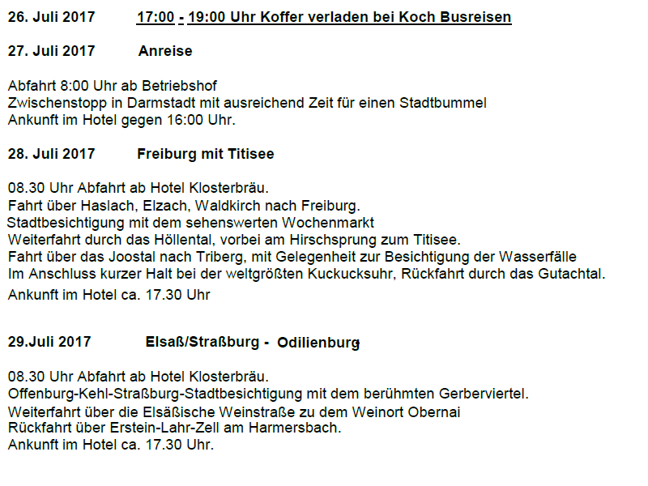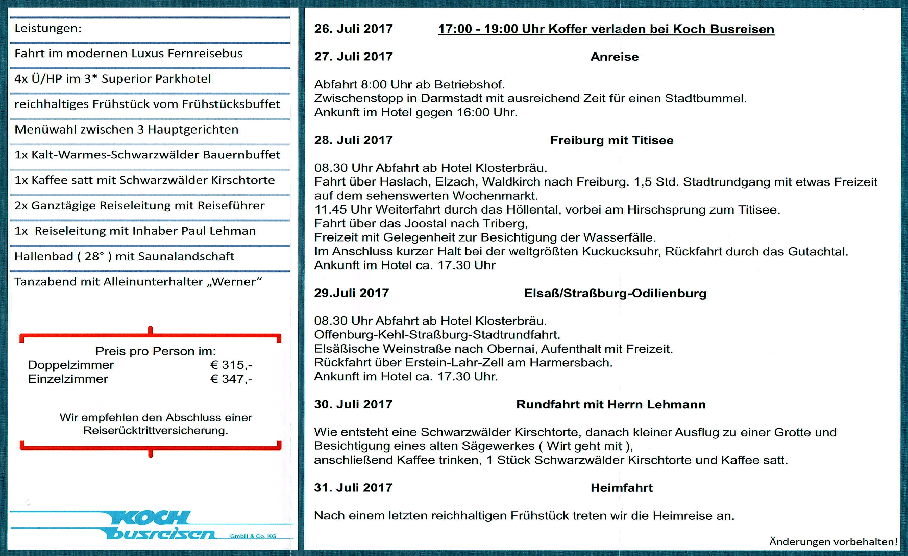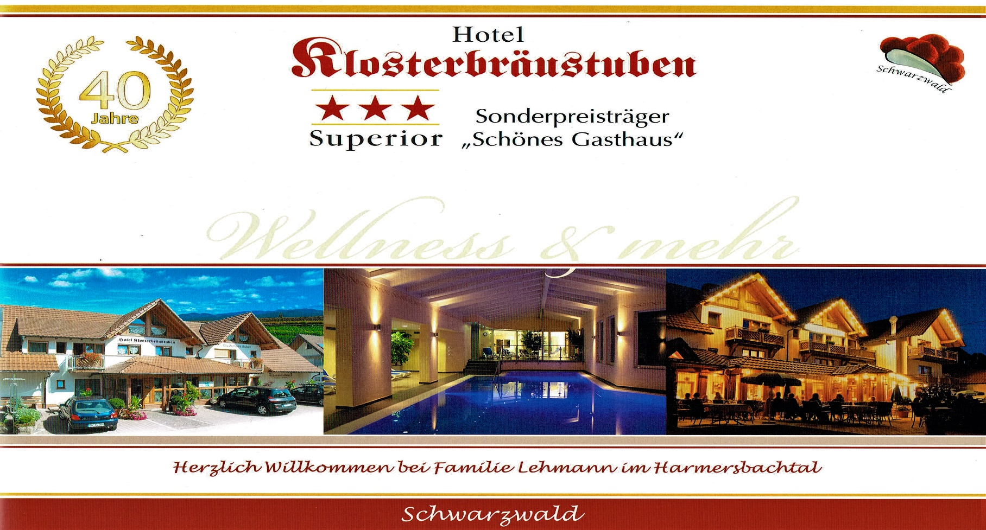

**Schwarzwaldfahrt mit dem SoVD Ortsverband Delligsen vom 27.07.- 31.07.2017**

**Reiseveranstalter – Koch Busreisen GmbH & Co. KG**

**Anmeldung: ab sofort im SoVD – Info Center**